**گروه ۷** - اعضای گروه:

آرمین ثقفیان ۹۹۱۰۵۴۳۵

ایمان محمدی ۹۹۱۰۲۲۰۷

امیررضا آران پور ۹۹۱۰۵۵۲۶

مهدی صابر ۹۹۱۰۵۵۲۶

نگار باباشاه ۹۹۱۰۹۳۲۵

**۱ - فرآیندها، فرآیند درخواست و دیتابیس‌ها**

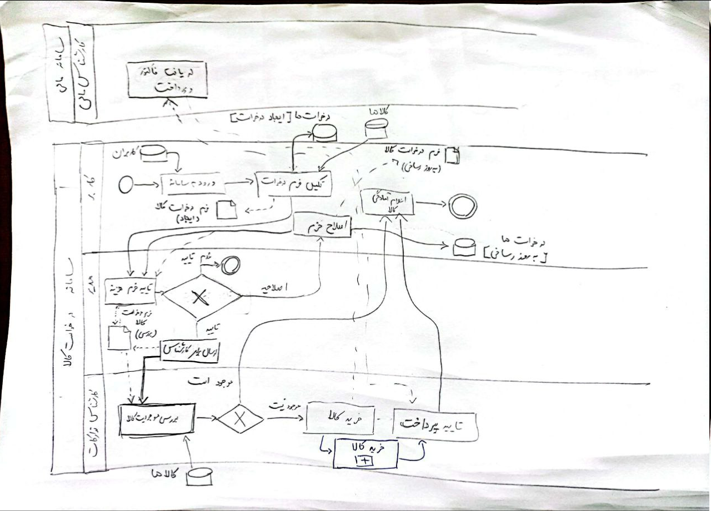

**۲ - فرم درخواست**

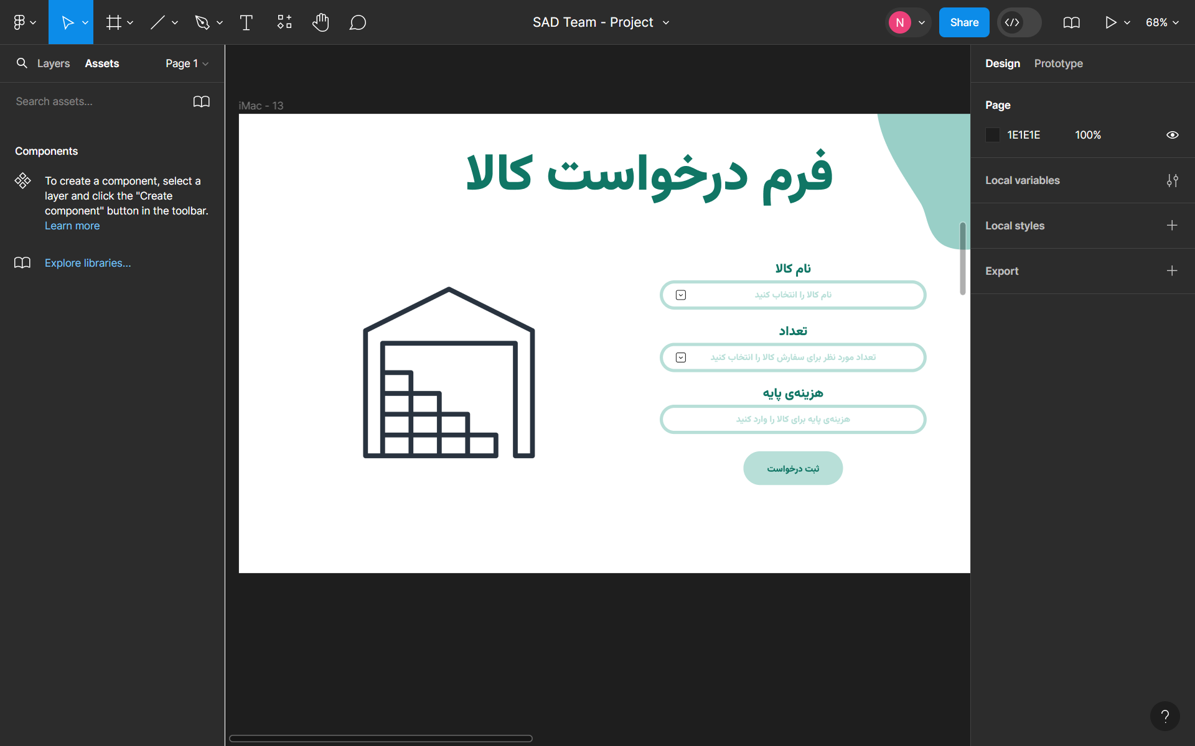

**۳ - گزارش‌ها**

* تهیه‌ی لیستی از نام و شماره تلفن انباردارهای حاضر که حساب کاربری دارند (درواقع لیست کاربران انبارداری که می‌توانند وارد سایت شوند و فرم درخواست را پر کنند)
* لیست نام و کد تمامی کالاهای موجود در انبار به همراه تعداد موجود از آن‌ها (یک لیست ۳ ستونه، که شامل نام کالا، کد کالا، و موجودی کالا است)
* گزارش‌گیری تمامی درخواست‌های کالا که قابل‌بررسی برای مدیر هستند (یعنی درخواست‌هایی که در فرم درخواست کالا ثبت شده‌اند و مدیر هنوز آن‌ها را تایید یا رد نکرده است. اطلاعات درخواست هم به صورت مشخصات کاربر درخواست دهنده، نام کالا، تعداد، و هزینه‌ی پایه خواهد بود)
* گزارش‌گیری از تمام درخواست‌های در جریان یک کاربر (یعنی درخواست‌هایی که یک کاربر ثبت کرده است ولی هنوز تایید یا رد نشده اند. اطلاعات درخواست هم به به صورت بالا است)
* گزارش‌گیری از تاریخچه‌ی تمام درخواست‌های تایید شده توسط مدیر (اطلاعات درخواست به همان صورت بالا است، به همراه تاریخ تایید شدن درخواست)
* گزارش لیست کالاهایی که کارشناس تدارکات باید خریداری کند. یعنی کالا‌هایی که در یک درخواست تایید شده سفارش داده شده‌اند و هنوز دریافت نشده‌اند، ولی در انبار موجود نیستند و باید از سمت فروشنده خریده شوند.
* گزارش لیست کالاهای انبار که در ماه گذشته فروخته شده‌اند. شامل لیستی از نام کالا، فروشنده، قیمت فروش، خریدار، تعداد اقلام فروخته‌شده، تاریخ فروش (ممکن است یک کالا چند بار با خریدارهای مختلف در این لیست حضور پیدا کند) به طوری که تاریخ فروش‌ها در ماه مورد نظر باشند.
* میزان موجودی کنونی هر کالا در انبار. شامل نام، قیمت و تعداد کالا به طوری که کارشناس تدارکات به سادگی با استفاده از آن بتواند درخواست‌ها را بررسی کند.
* میزان تغییرات قیمت کالاها در ماه اخیر برای محاسبه نرخ تغییرات قیمت و پیش‌بینی تغییرات آن در آینده برای برنامه‌ریزی بهتر و دقیق‌تر هزینه‌ها.